# 1. Постановка задачи проектирования и стратегическое планирование

**1.1. Название и краткое описание проекта.** Новости. На сайте будут размещатся новости спорта, политики, экономики и науки, реклама. Также возможно просматривать новые и популярные новости, погоду.

**1.2. Внутренними целями** данного ресурса является получение дохода предоставления рекламных услуг.

**1.3. Внешними целями** является распространение новостей, чтобы пользователи всегда біли в курсе последних событий .

**1.4. Целевая группа посетителей.**Сайт новости рассчитан на пользователей стран Украины, которым важно быть постоянно в курсе всех событий, а также которым нужны рекламные услуги.

**1.5. Целевые запросы** будут связаны с поиском новостей спорта, политики, экономики, науки. Примеры: «новости спорта», «новости политики», «новости экономики», «новости», «новости науки», «результаты матча Украина – Уругвай», «Новий склад Верховної ради», «прогноз на курс долара», «Бозон Хігса».

**1.6. Анализ конкурирующих проектов:**

**ukr.net**

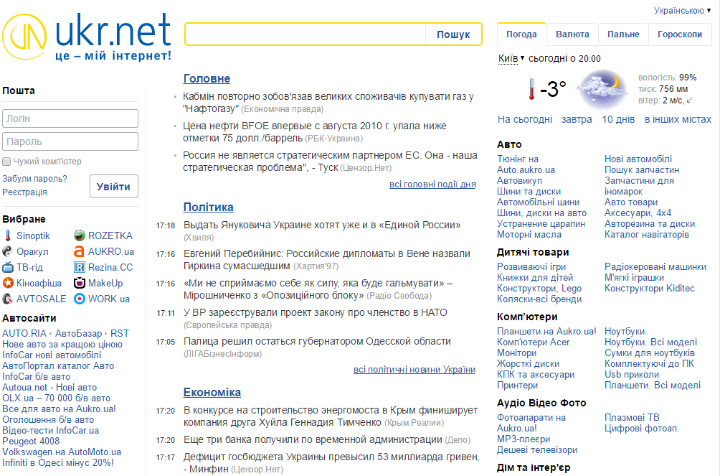

**korrespondent.net**

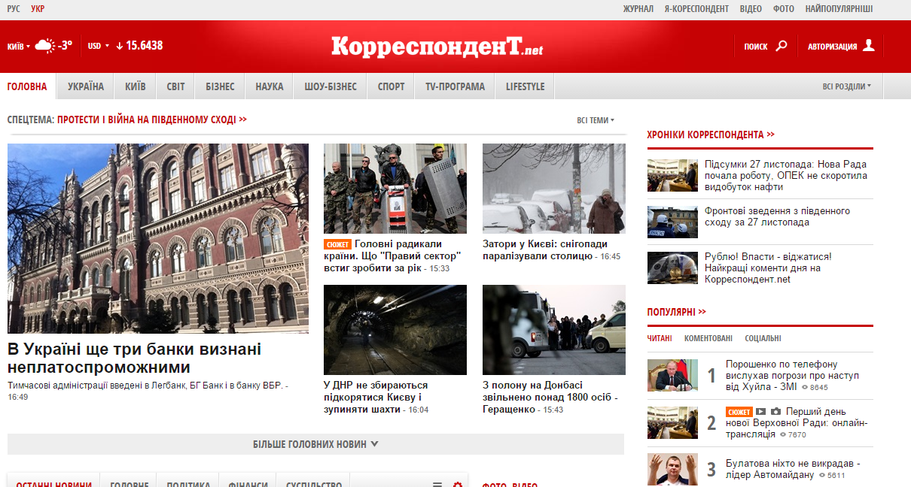

**unian.ua**

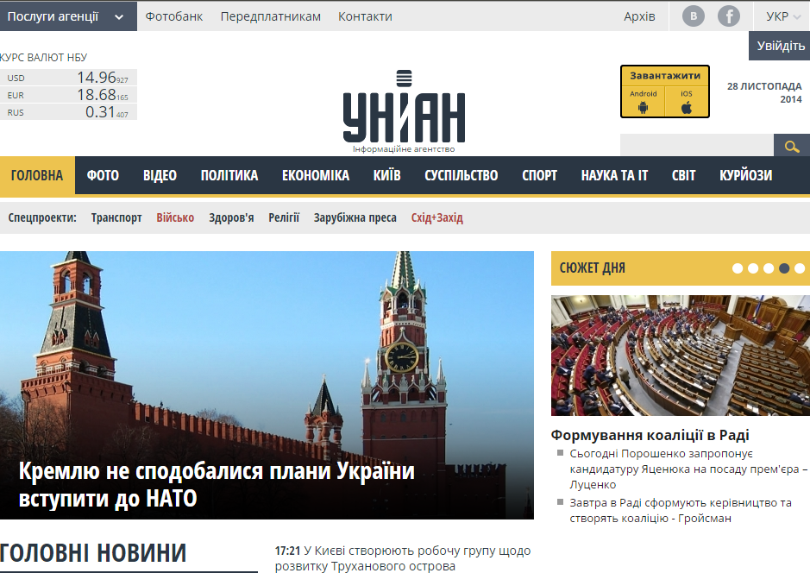

|  |  |  |  |
| --- | --- | --- | --- |
|  | ukr.net | korrespondent.net | unian.ua |
| **Дизайн** | 3 | 4 | 5 |
| Удобство восприятия информации | 4 | 4 | 5 |
|  |  |  |  |
| **Функции** |  |  |  |
| Наличие поиска | + | + | + |
| Форма обратной связи | + | - | - |

**1.7. Классификация, особенности проекта -** Информационный сайт. Особенностью данного вида сайта обычно является то, чтоимеет большой массив информации, структурирован тематически по разделам.

# 2. Стратегическое планирование

**2.1. Источники финансирования –** за собственные средства.

**2.2 Обосновать выбор разработчика.** Сайт был спроектирован собственноручно автором проекта.

**2.3.Подробно - спецификация контента: перечень тематик, функциональная спецификация: перечень функций, доступных на сайте.**

На сайте 7 основных пунктов:

1) Популярные новости

2) Последние новости

3) Новости спорта

4) Новости политики

5) Новости экономики

6) Новости науки

7) Погода

Данный сайт имеет контактные данные создателя сайта, форму обратной связи, форму входа, форму добавления новостей.

**2.4. Обосновать основные технические требования к серверу, каналу связи; сайт статический или динамический, выбор необходимых технологий или(CMS).**

Сервер должен быть под управлением ОС Debian 7.0 (Linux), так как данная ОС более защищенная и не сложная в управлении.

* Панель управления [phpMyAdmin](http://www.directadmin.com/demo.html), так как она достаточно простая в использовании.
* Apache 2.2.x, PHP: 5.3.13, MySQL 5.5.
* Для управления базами данных: phpMyAdmin.
* Канал связи: 10мб/с для быстрой загрузки контента.
* Сайт динамический.

# 3. Разработка ИА.

**3.1. Перечислить основные разделы, их названия и особенности:**

* Головна -главная страница сайта
  + Категорії – категории новостей
    - Спорт – новости саорта
    - Політика – новости политики
    - Економіка – новости экономики
    - Наука – новости науки
  + Погода
  + Адмінка
  + Зворотній зв’язок(контакти + форма)

**3.2. Схема ИА**



**3.3. Особенности физической структуры.**

На данном ресурсе все наименования файлов и каталогов полностью отвечают их названию на самом сайте . Все разделы на сайте имеют читабельный URL. Благодаря этому пользователю будет удобнее запомнить URL нужной ему страницы. Хорошо спроектированная физическая структура сайта помогает пользователю лучше ориентироваться по сайту. Также пользователю намного проще запомнить, по какому адресу находится нужная ему статья или хотя бы в каком разделе она может находиться.

**3.4. Описать используемые виды навигации, с привязкой к схеме ИА. Скриншоты или эскизы навигационных элементов**

Главное меню



Категории

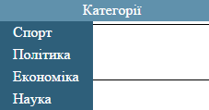

**3.5.Учет поисковой оптимизации при разработке ИА.** На данном ресурсе учтены правила внутренней оптимизации: сформированы ключевые слова согласно поисковым запросам, контент будет уникальным, названия пунктов меню соответствуют их смысловым значениям.

Внешней оптимизации ресурса будет способствовать размещение ссылок на сторонних ресурсах.

# 4. Контент-проектирование.

**4.1. Формы и виды контента.**

На данном сайте находиться контент текстовой и графической формы .Текстовый контент – это информационные, статьи.  
Графическая форма- фотографии .

**4.2. Источники контента по видам:**

Текстовый контент в форме новостей, предоставляют журналисты, погода будет из интернет ресурса погоды.

Графический контент, предоставляют журналисты и фотографы.

Весь контент размещается администратором сайта.

**4.3. Учет требований поисковой оптимизации (проиллюстрировать на каком-нибудь целевом запросе)**Правильно подобраны ключевые слова и описание, использование тегов <title>, <meta> и <h> с максимально точным описанием содержания страницы и статьи, насыщенность статьи ключевыми словами и словосочетаниями - все это способствует поисковой оптимизации.

Запросы пользователей будут информационного характера.

Пример запроса: «новости спорта», «победители олимпиады 1994».

По запросу «новости спорта» поисковик первым выдаст следующий результат:

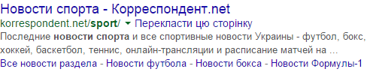

Судя из краткого описания сайта, пользователь понимает, что информация может ему пригодиться. Тогда он зайдет на сайт. Он ознакомится со статьями, фотографиями, увидит ссылки на другие разделы сайта, сможет зайти туда и узнать больше информации.

# 5. Дизайн

**5.1. Перечислить основные типы документов с привязкой к структуре сайта и схеме ИА.**

Главная страничка, странички «Категорія», «Погода» являются динамическими. Странички администрирования, входа, обратной связи будут статическими.

Через панель администратора есть возможность добавлять материалы для страниц.

**5.2. Состав и шаблоны (привести схемы и скриншоты) каждого типа документов**

Головна

Блоки:шапка(header), Меню(menu), контент(content){популярні новини(popelarnews){короткі описи новин(news)}, останні новини(lastnews), реклама(commercial)}, footer.



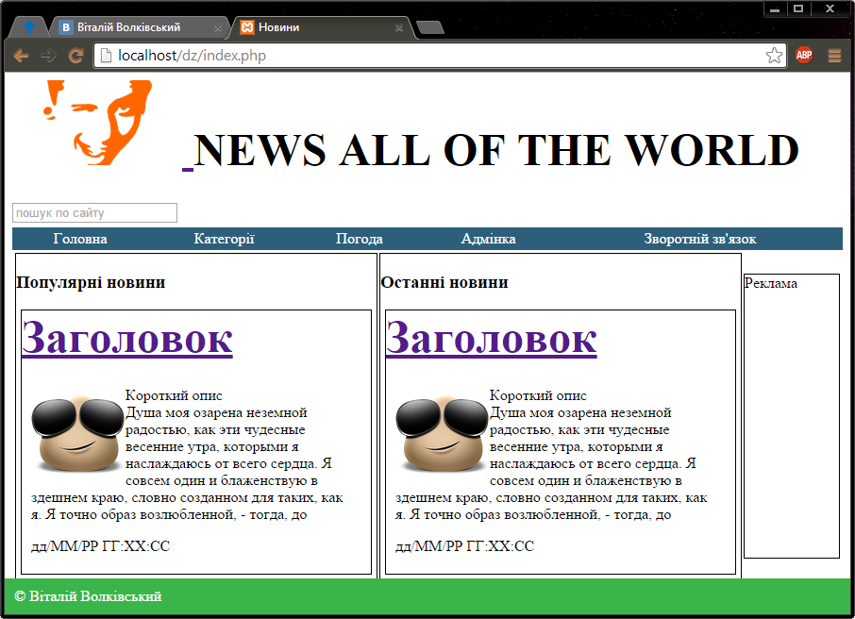

Категорія

Блоки:шапка(header), Меню(menu), контент(content), новини обраної категорії(news), {короткі описи новин(news)}, реклама(commercial)}, footer.



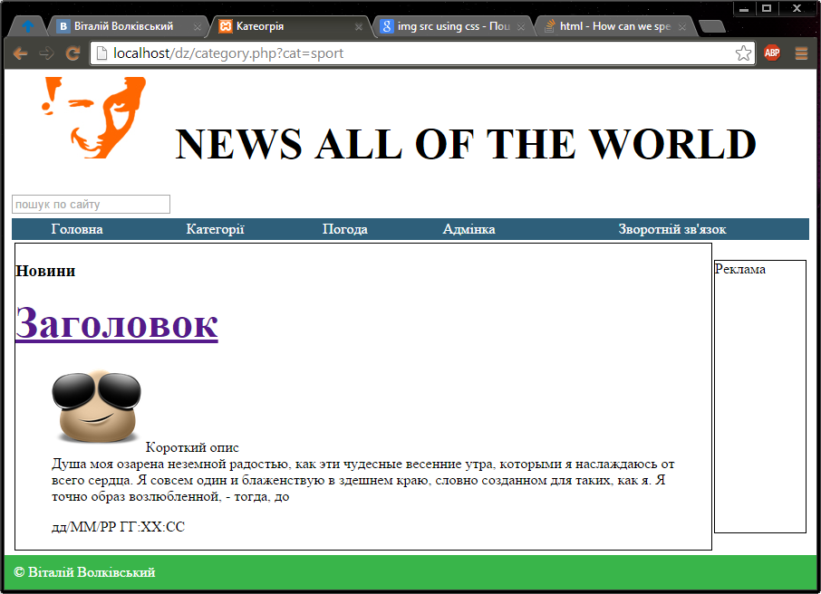

Погода

Блоки:шапка(header), Меню(menu), контент(content){Погода(weather), реклама(commercial)}, footer.



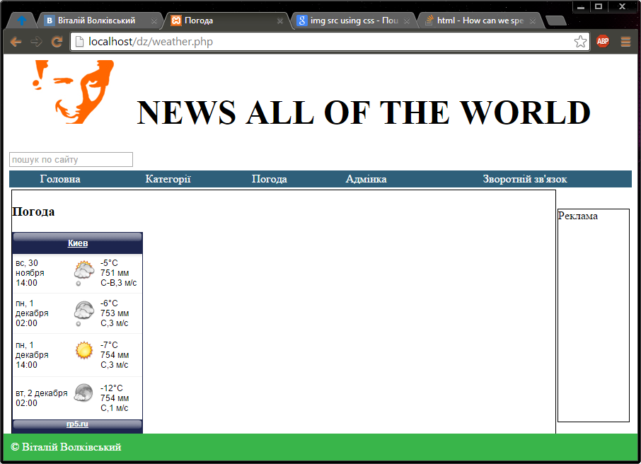

Вход в панель администратора

Блоки: форма входу

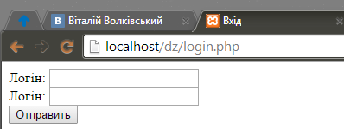

Зворотній зв’язок

Блоки:шапка(header), Меню(menu), контент(content){Зворотній зв’язок(callback), реклама(commercial)}, footer.



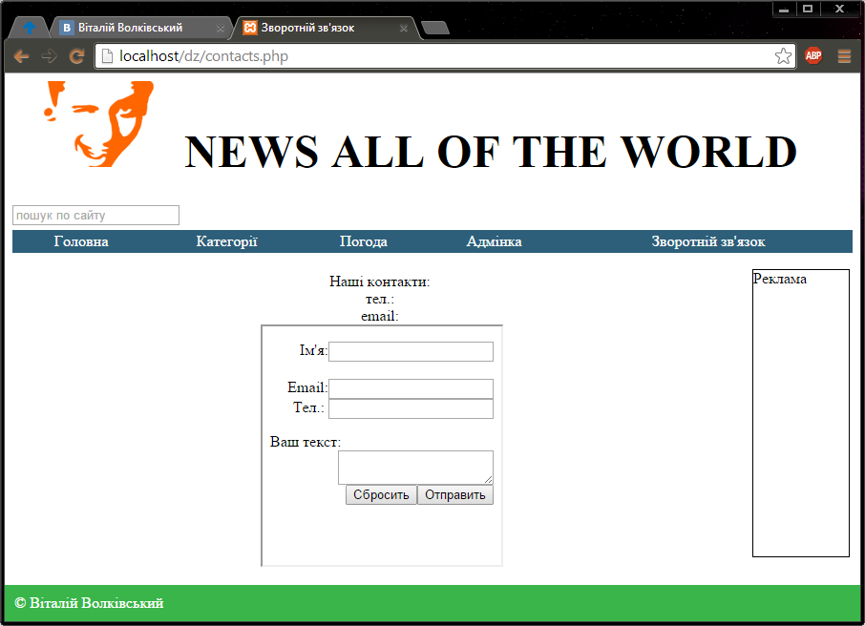

Панель адміністратора

Блоки:шапка(header), Меню(menu), контент(content){ форма додавання новин(form), реклама(commercial)}, footer.



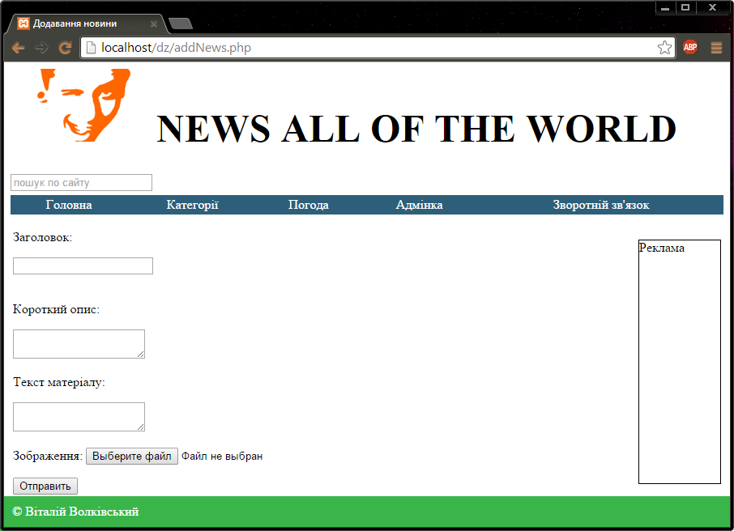

**5.3. Меры по обеспечению юзабилити и доступности:**

1. Верхнее меню

**5.4. Особенности дизайна:** Многоколоночный тип макета, сверстан блочным и табличным типом с применением каскадных таблиц стиля (CSS).

# 6. Реализация

**6.1. Клиентская часть**

**6.1.1. Выбор технологий, в частности используется ли JavaScrip, Flash и т.д. и с какой целью.**Используются следующие технологии: HTML+CSS.

HTML используется с целью создания структуры документа.

CSS используется с целью описания дизайна документа.

**6.1.2.выбор способа(ов) реализации блочной структуры документа**

Мною было выбрана реализация спомощью связки блочной и табличной верстки.

**6.1.3. реализация шаблонов документов, HTML+CSS**

**Index.php – головна сторінка**

<body>

<header>

<a href="index.php">

<img width="180" height="90" id="logo" display:block;" />

</a>NEWS ALL OF THE WORLD

<input type="search" placeholder="пошук по сайту" autocomplete="on" display:block;>

</header>

<div id="menu">

<?php include 'menu.php'; ?>

</div>

<div id="content">

<table width="100%" border="0">

<tbody>

<tr>

<td width="50%" align="left" valign="top">

<div id="popularnews">

<h3>Популярні новини</h3>

<div id="news">

<header><a href="news.php?id=1">Заголовок</a></header>

<div id="newsContent">

<figure>

<p><img src="images/picture.png" width="100" height="100" alt=""/>

Короткий опис

</p>

<figcaption>дд/ММ/РР ГГ:ХХ:СС</figcaption>

</figure>

</div>

</div>

</div></td>

<td width="50%" align="left" valign="top"><div id="lastnews"><h3>Останні новини</h3>

<div id="news">

<header><a href="news.php?id=2">Заголовок</a></header>

<div id="newsContent">

<figure>

<p><img src="images/picture.png" width="100" height="100" alt=""/>

Короткий опис

</p>

<figcaption>дд/ММ/РР ГГ:ХХ:СС</figcaption>

</figure>

</div>

</div>

</div></td>

<td width="100px"><div id="commercial">Реклама</div></td>

</tr>

</tbody>

</table>

</div>

<footer>&copy; Віталій Волківський</footer>

</body>

**Content.css**

tr td #popularnews {

width: 100%;

height: 100%;

border: 1px solid #000000;

display: block;

}

tr td #lastnews {

width: 100%;

height: 100%;

border-spacing: 0px 0px;

border: 1px solid #000000;

display: block;

}

tr td #commercial {

width: 100px;

height: 300px;

border: 1px solid #000000;

margin-right: 0px;

margin-top: 0px;

margin-left: 0px;

margin-bottom: 0px;

padding-top: 0px;

padding-left: 0px;

padding-right: 0px;

padding-bottom: 0px;

right: 0px;

left: 0px;

float: right;

display: block;

}

footer {

position: fixed;

left: 0; bottom: 0;

padding: 10px;

background: #39b54a;

color: #fff;

width: 100%;

}

#content {

padding-top: 0px;

padding-left: 0px;

padding-right: 0px;

padding-bottom: 0px;

}

header {

color: #000000;

font-style: normal;

font-weight: 700;

font-size: 300%;

text-decoration: none;

}

#logo {

content: url(images/logo.jpg);

}

**News.css**

@charset "utf-8";

#news {

text-align: left;

min-height: 0px;

max-height: 300px;

border: 1px solid #000000;

margin-bottom: 5px;

margin-left: 5px;

margin-right: 5px;

}

#news #newsContent img {

float: left;

}

figure {

padding: 10px;

display: block;

float: top;

margin: 0 10px 10px 0;

text-align: left;

border-style: none;

}

**6.1.4.учет поисковой оптимизации в разметке (проиллюстрировать для какого-либо запроса фрагментами кода)**  
Код описания страницы и ключевые слова:

<meta name="description" content="Новини спорту, політики, економіки, науки. Популярні, останні, свіжі новини"/>

<meta name="keywords" content="новини, спорт, політика, наука, економіка, популярні новини, свіжі новини, останні новини, погода" />

Заголовки:

<h3>Популярні новини</h3>

<header>Заголовок</header>

Подписи картинок:

<img src="images/picture.png" width="100" height="100" **alt**="интересная новость"/>

**6.2**.**Серверная часть – выбор технологий и ПО, среды разработки, CMS, особенности реализации**

Серверная часть реализована с помощью связки Apache + PHP + MySql. Среда разработки – текстовый редактор SublineText. Движок – собственной разработки.

# 7. Размещение в сети – обосновать выбор способа (собственный сервер / коллокейшн / хостинг), основные требования к серверу/хостингу. Какие возможности хостинга важны для сайта. Выбор домена.

Для данного проекта выбран хостинг «uh.ua», так как он удовлетворяет все требования проекта данного уровня.

Требования к серверу:  
В связи с тем, что сайт содержит только графические и текстовые, будет достаточно среднего процессора и относительно немного свободного дискового пространства.

* Чипсет Intel 3420
* Quad-Core Xeon 3430 2.4Ghz
* 2Gb DDR3 RAM
* 2 x 500Gb ES.2

Требования к хостингу:

* ОС UNIX/Linux
* Отсутствие каких-либо ограничений трафика.(большое кол-во фотографий и текста)
* Управление базой данных phpMyAdmin
* Более 2 гб дискового пространства (хранение данных , контента)

Домен в зоне .net так как у него нет особых требований и ограничений. Например novostey.net.

# 8.Продвижение ресурса - описать используемые меры по продвижению. Для проекта – проанализировать выдачу поисковых систем по какому-либо целевому запросу, (+скриншот).

Для **увеличения посещаемости** сайта будут использоваться следующие методы, расположенные по приоритету:

* регистрация сайта в поисковых системах и каталогах(google, yandex);
* публикация объявлений со ссылками на сайт в различных бесплатных досках объявлений(prom.ua, sowa.ua);
* размещение баннеров на рекламных сайтах(google.com.ua/AdWords, adtoapp.ru);
* участие в рейтингах;
* обмен ссылками с сайтами одинаковой тематической направленности

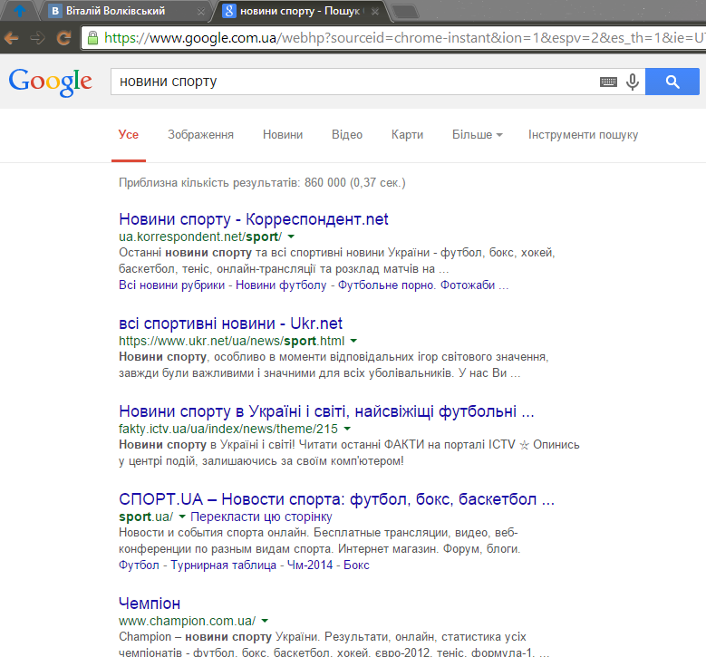

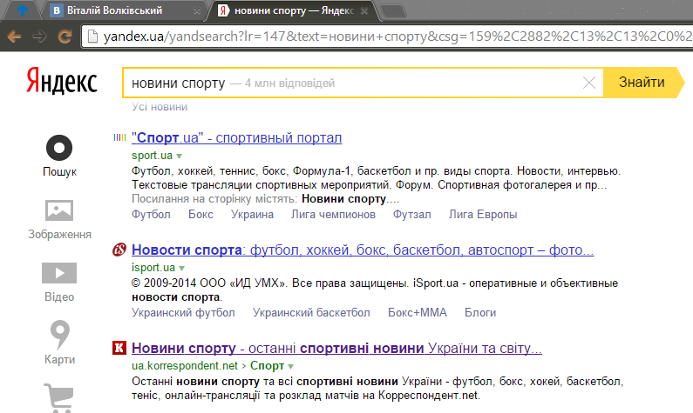

При поиске по целевому запросу «Новини спорту» поисковые системы первыми выдали результаты, изображенные на скриншотах. Результаты соответствовали следующи частям страницы:

1. Google
   1. Заголовок, описание meta
   2. Заголовок, footer 
   3. Заголовок, описание meta
2. Yandex
   1. Название сайта, доменное имя, ссылки на страницу
   2. Название сайта, доменное имя, footer
   3. Заголовок, описание meta

Для этого проэкта должна быть следующая выдача в поисковых системах по запросу «Новости спорта»:

1. Заголовок «Новини. Новини спорту». Для этого необходимо использовать теги Header и H.
2. Описание «Свіжі новини спорту в Україні та світі. Читайте про останні спортивні змагання». Для этого необходимо прописать description в теге Meta.

В поисковой системе Google это должно выглядеть примерно так:

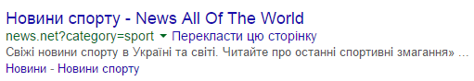

# 9.Сопровождение проекта – основные задачи актуальные для сайта, как обеспечивается возможность обновления и редизайна.

В процес поддержки и сопровождения сайта входит:

* как можно чаще добавлять актуальные материалы(новости) на сайт
* ведение рекламной кампании
* поисковое продвижени
* размещение информации о сайте на других ресурсах
* партнерство с другими сайтыми
* создание сообществ в социальных сетях
* редизайн сайта под современные мерки и технологии

Возможность обновления обеспечивается с помощью панели администратора. Редизайн – с помощью правки таблиц стилей CSS.

- Регулярное добавление новых материалов.

(добавляются новые статьи в соответствующие категории, пополняется список последних новостей на главной странице, отображаются популярные новости, популярность которых выходит из посещаемости).

- Обеспечение бесперебойной работоспособности сайта.

- Добавление новых разделов, настройка сайта, если цели заказчика изменились.

(Если цели заказчика, изменились, то он напрямую связывается с администратором и тот настраивает сайт, добавляет/убирает разделы и т.д.)